软件使用说明
主板拿到后大家不要急着拆开拿着玩，首先要做防静电处理。比如洗洗手，或者摸一下接地的金属，最好带防静电手腕或者防静电手套。给大家说个最简单的方法就是用根电线一端接地上一端接身上如图。我这是一根电线接手上和夹子上，把夹子放地上。
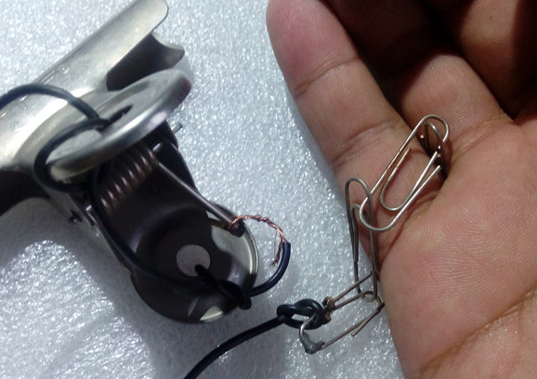
下面我们说一下软件的使用，主板没插到电脑上时右键我的电脑—属性—硬件—设备管理器
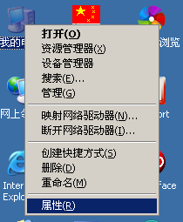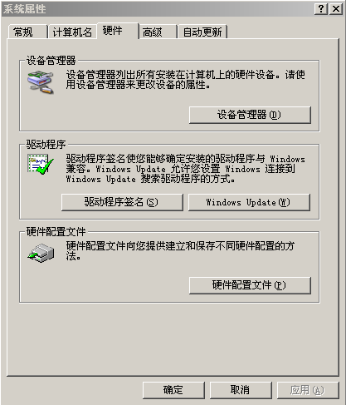
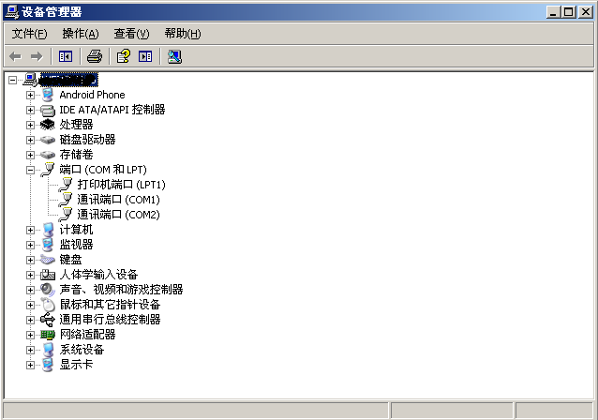
此时的电脑里没有我们的主板端口，现在插上主板电脑会提示找到新硬件。右键属性—驱动程序—更新驱动程序—出现硬件更新向导—从指定位置安装—下一步
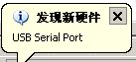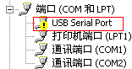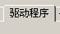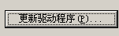
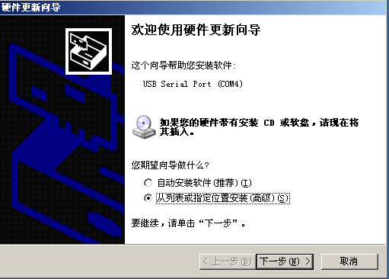

在硬件更新向导里选择浏览，然后打开解压好的usb驱动程序—确定
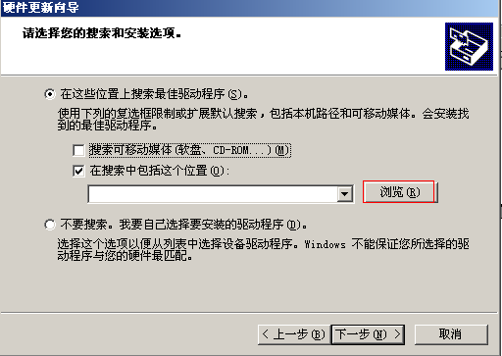
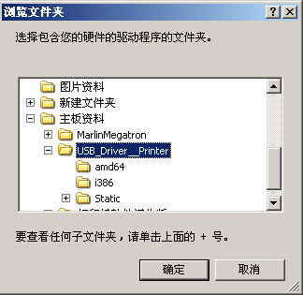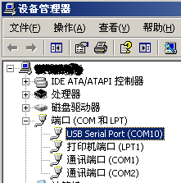
就安装好了主板的驱动了。电脑中会显示新的端口，这个端口就是我们将要用到的端口。
下面我们打开控制软，先解压我发的控制软件，然后运行程序printrun，会出现控制窗口。
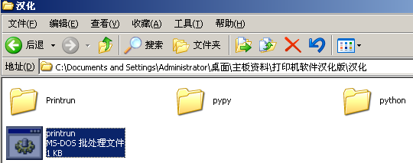
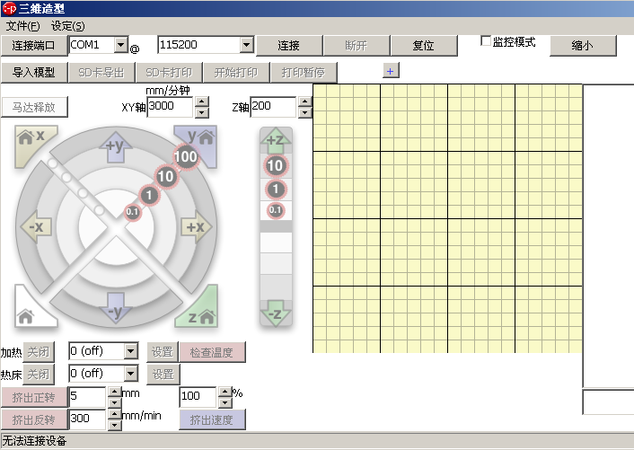
现在选择端口和更改通信频率。我的现在的主板端口是COM10频率改成250000连接。
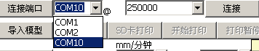
连接后控制板颜色从灰色变亮了，说明连接成功。
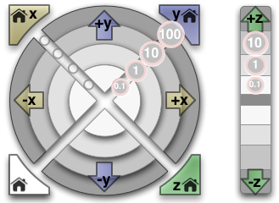
如果你的主板没正确安装热敏电阻，主板的温度会不正常还会给你提示。你也不能正常控制机器。你需要正确安装热敏电阻。看下图。正确连接会出现温度。
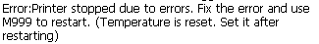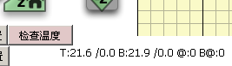
打印机的控制很简单就靠这个圆盘控制，走不同的距离选择不同的数值就可以了。
如果让电机归零位需要选择圆盘上四个对应的小房子，x归位，y归位，
z归位，三个轴都归位。
喷头和热床的加热选择设置具体温度选择你要用的耗材型号。
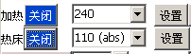
挤出机在你的喷头温度没有达到要求时是不会工作的，只有喷头的温度超过170度时才能控制挤出机的动作。不过尽量让喷头的温度达到耗材正常使用的温度在控制挤出机。
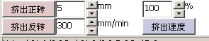
如果要想让打印机正常工作需要给控制软件提供切片数据，我们用的切片软件是slic3r，你的电脑如果是32位系统就用slic3r-mswin-x86-0-8-4，如果是64位系统就用slic3r-mswin-x64-0-9-2。运行会出现下面的控制界面。
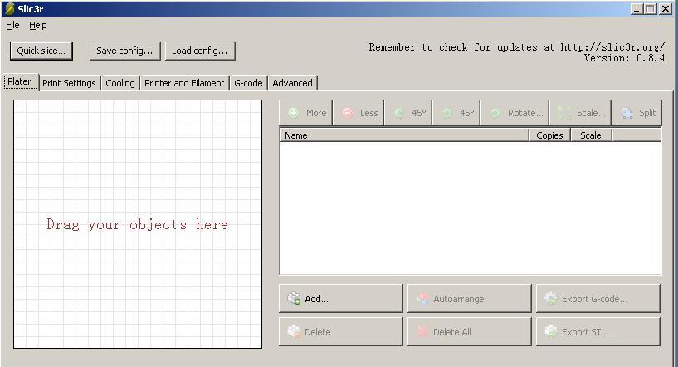
slic3r切片软件会不定期的升级所以就没做成汉化版的。我会给大家介绍怎么设置这个软件。

